**Experiment14:** Create a TODO application in react with necessary components and deploy it into github.

Creating a simple TODO application in React involves defining components for adding, displaying, updating, and deleting tasks. Additionally, you can deploy the application to GitHub Pages

**Steps to create the Application:**

* [**NPX:**](https://www.geeksforgeeks.org/what-are-the-differences-between-npm-and-npx/) It is a package runner tool that comes with npm 5.2version, npx is easy to use CLI tools. The npx is used for executing Node packages.

**npx create-react-app todo-react**

* Now, goto the folder

**cd todo-react**

* Install the bootstrap and react-bootstrap module

**npm install bootstrap**

**npm install react-bootstrap**

After following the above steps, the Folder structure will look like:

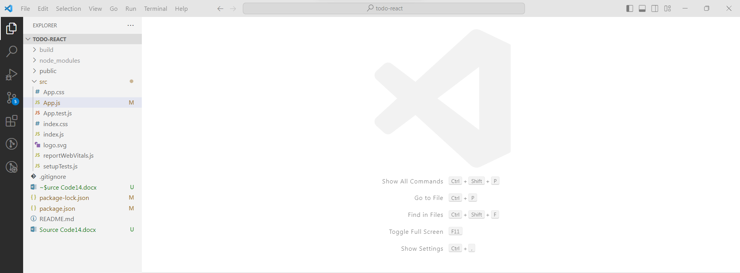

// App.js File

import React, { Component } from "react";

import "bootstrap/dist/css/bootstrap.css";

import Container from "react-bootstrap/Container";

import Row from "react-bootstrap/Row";

import Col from "react-bootstrap/Col";

import Button from "react-bootstrap/Button";

import InputGroup from "react-bootstrap/InputGroup";

import FormControl from "react-bootstrap/FormControl";

import ListGroup from "react-bootstrap/ListGroup";

class **App** extends Component {

    constructor(props) {

        super(props);

        // Setting up state

        this.state = {

            userInput: "",

            list: [],

        };

    }

    // Set a user input value

**updateInput**(value) {

        this.setState({

            userInput: value,

        });

    }

    // Add item if user input in not empty

**addItem**() {

        if (this.state.userInput !== "") {

            const userInput = {

                // Add a random id which is used to delete

                id: Math.random(),

                // Add a user value to list

                value: this.state.userInput,

            };

            // Update list

            const list = [...this.state.list];

            list.push(userInput);

            // reset state

            this.setState({

                list,

                userInput: "",

            });

        }

    }

    // Function to delete item from list use id to delete

**deleteItem**(key) {

        const list = [...this.state.list];

        // Filter values and leave value which we need to delete

        const updateList = list.filter((item) => item.id !== key);

        // Update list in state

        this.setState({

            list: updateList,

        });

    }

**editItem** = (index) => {

    const todos = [...this.state.list];

    const editedTodo = prompt('Edit the todo:');

    if (editedTodo !== null && editedTodo.trim() !== '') {

        let updatedTodos = [...todos]

        updatedTodos[index].value= editedTodo

        this.setState({

        list: updatedTodos,

    });

    }

    }

**render**() {

        return (

            <Container>

                <Row

                    style={{

                        display: "flex",

                        justifyContent: "center",

                        alignItems: "center",

                        fontSize: "3rem",

                        fontWeight: "bolder",

                    }}

                >

                    TODO LIST

                </Row>

                <hr />

                <Row>

                    <Col md={{ span: 5, offset: 4 }}>

                        <InputGroup className="mb-3">

                            <FormControl

                                placeholder="add item . . . "

                                size="lg"

                                value={this.state.userInput}

                                onChange={(item) =>

                                    this.updateInput(item.target.value)

                                }

                                aria-label="add something"

                                aria-describedby="basic-addon2"

                            />

                            <InputGroup>

                                <Button

                                    variant="dark"

                                    className="mt-2"

                                    onClick={() => this.addItem()}

                                >

                                    ADD

                                </Button>

                            </InputGroup>

                        </InputGroup>

                    </Col>

                </Row>

                <Row>

                    <Col md={{ span: 5, offset: 4 }}>

                        <ListGroup>

                            {/* map over and print items */}

                            {this.state.list.map((item, index) => {

                                return (

                                <div key = {index} >

                                    <ListGroup.Item

                                        variant="dark"

                                        action

                                        style={{display:"flex",

                                                justifyContent:'space-between'

                                    }}

                                    >

                                        {item.value}

                                        <span>

                                        <Button style={{marginRight:"10px"}}

                                        variant = "light"

                                        onClick={() => this.deleteItem(item.id)}>

                                        Delete

                                        </Button>

                                        <Button variant = "light"

                                        onClick={() => this.editItem(index)}>

                                        Edit

                                        </Button>

                                        </span>

                                    </ListGroup.Item>

                                </div>

                                );

                            })}

                        </ListGroup>

                    </Col>

                </Row>

            </Container>

        );

    }

}

export default App;

**Steps to run the Application:**

* Type the following command in the terminal:

**npm start**



* 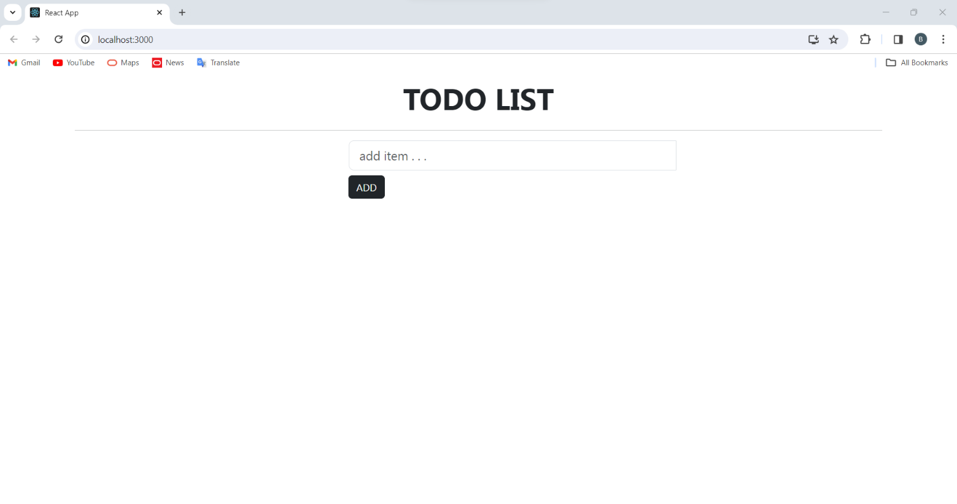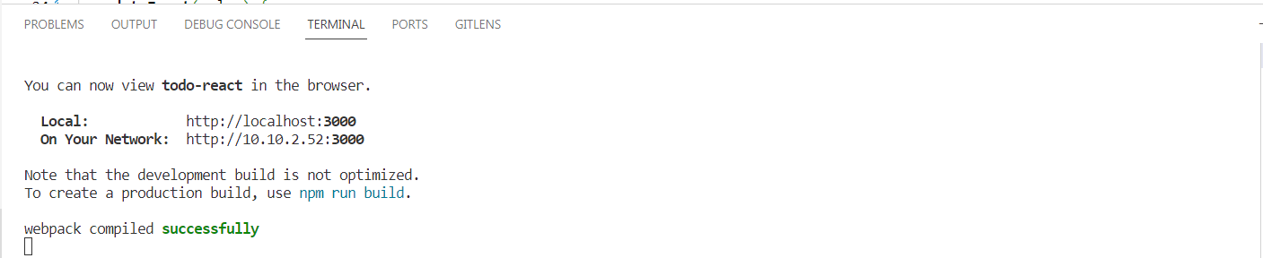Type the following URL in the browser: [**http://localhost:3000/**](http://localhost:3000/)

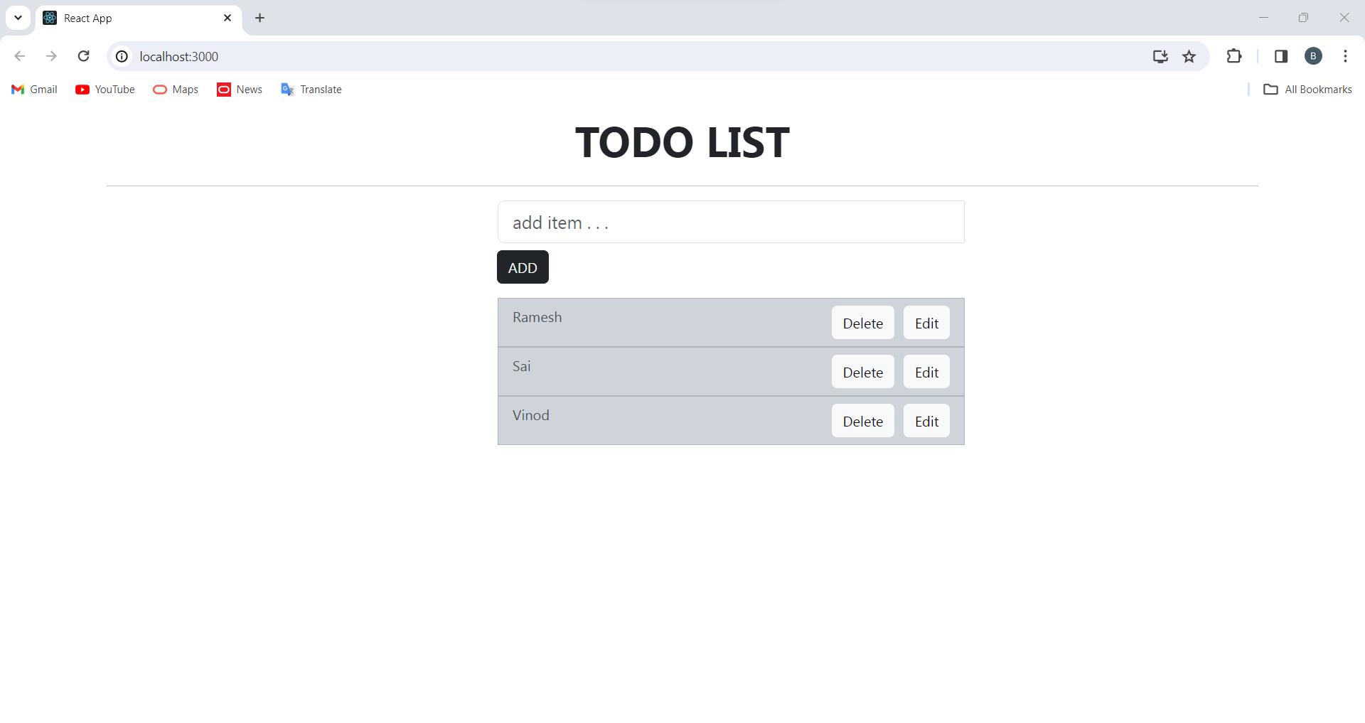After adding the TODO Lists

### 4. Deploy to GitHub Pages:

#### **Install** gh-pages**:**

npm install gh-pages --save-dev

#### **Update** package.json**:**

Add the following scripts to the **scripts** section in your **package.json** file:

"scripts": {

    "start": "react-scripts start",

    "build": "react-scripts build",

    "test": "react-scripts test",

    "eject": "react-scripts eject",

    "predeploy": "npm run build",

    "deploy": "gh-pages -d build"

  }

#### **Deploy to GitHub Pages:**

npm run deploy

This will build your React app and deploy it to the **gh-pages** branch of your GitHub repository.

### 5. Access the Deployed App:

Your TODO application will be accessible at [**https://your-username.github.io/repo-name**](https://your-username.github.io/repo-name).

Official github link**:** [**https://b-ramesh.github.io/react-todo/**](https://b-ramesh.github.io/react-todo/)

Make sure to replace **your-username** and **repo-name** with your GitHub username and repository name.

**Your-username**: b-ramesh.

**Repo-name:** react-todo